Российская Федерация
Тюменская область
Ханты-Мансийский автономный округ – Югра
Октябрьский район
с. Малый Атлым

IV районная исследовательская конференция младших школьников
«Юный изыскатель»

Исследовательская работа
«Секреты соленого теста

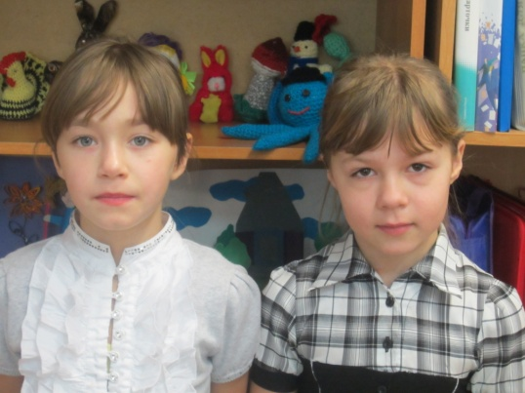

Авторы: Савиных Яна, обучающаяся 2 класса
Гончарова Анастасия, обучающаяся 2 класса
Руководитель: Галитбарова Наталья Викторовна,
учитель технологии МКОУ «Малоатлымская СОШ»

2014

Содержание

Введение …………………………………………………………………………………..3
1.Из истории соленого теста……………………………………………………………... 4
2.Свойства соленого теста………………………………………………………………..6
3.Технология изготовления поделок из соленого теста
Выводы
Заключение………………………………………………………………………………10
Список литературы……………………………………………………………………...11

Введение

Шедевры из соленого теста. Звучит необычно, не правда ли? Говоря о тесте, мы представляем себе любимые мамины и бабушкины булочки, пироги. Но не многие знают, что из теста можно лепить картины, фигурки животных, подсвечники, рамки для фотографий и многое другое. И на это способны руки человека. А ручная работа ценилась во все времена.
Мы решили сделать сувениры для родных из солёного теста и подарить их на праздник. Родные обрадуются, так как это сделано своими руками, от всей души и красиво. Соленое тесто имеет свои особенности. В своей работе раскроем его секреты.
Тема: «Секреты соленого теста»
Гипотеза: своими руками можно сделать отличные подарки для родных и друзей из обычных материалов.
Цель: исследовать «секреты» соленого теста.
Задачи:
1. Изучить историю декоративных изделий из солёного теста.
2. Дать полезные советы по технике работы с соленым тестом.
3. На примере одной из работ познакомиться с порядком её изготовления.
Объект исследования: Солёное тесто как материал для поделок.
Предмет исследования: Свойства солёного теста.
Методы исследования:
-изучение литературы;
-практическая работа;
-эксперимент.

Основная часть

- Из истории соленого теста.
Тесто — удивительно пластичный материал для лепки различных фигур и композиций: нежный, мягкий. В отличие от обычного пластилина, тесто не пачкает руки.
История соленого теста очень долгая, ведь люди научились работать с ним еще в древности. Сначала появились лепешки, потом люди начали печь хлеб, а потом нашли применение и соленому тесту.
Еще жители Древнего Египта делали десятки сортов разного хлеба. А инки стали приносить фигурки из соленого теста в виде животных или людей в жертвы богам. Европа также издревле славилась своими фигурными караваями и разными деревянными формами для выпечки.
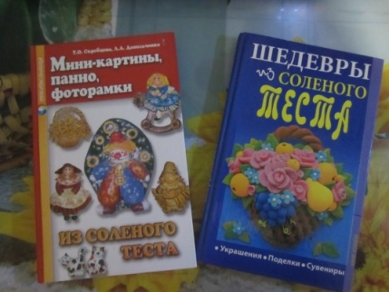
Декоративные изделия из соленого теста появились примерно в средние века и сразу стали популярны у многих народов. Например, культовые фигурки делали в Гималаях и использовали их в своих жертвоприношениях, а в Китае делали удивительной красоты марионетки. В Греции и по сей день выпекают из соленого теста хлебные венки, украшенные орнаментом. В Западной Европе очень популярны картины из такого теста, а в Эквадоре простые поделки из теста вообще переросли в народный промысел страны.
Издавна известны пластические свойства соленого теста. Наши прабабушки лепили из него фигурки различных птиц и животных, так называемых «жаворонков», с которыми встречали весну, баранки, пряничные «козули», которыми одаривали своих друзей и родственников под Новый год и на Рождество, ко дню рождения в знак любви и уважения. Изделия из теста использовались как детские игрушки.
Но прежде чем превратиться в детские игрушки, фигурки из теста имели обрядовое значение. Издавна известны обряды, связанные с зерном и хлебом, традиционные для народов России, Украины, Беларуси, Польши, Болгарии, Чехии. В соответствии с этими обрядами весной, перед прилетом птиц, выпекались фигурные изделия из теста, чаще всего имеющие вид стилизованной птицы. Фигурки назывались «жаворонками».
На Украине такие изделия из теста изготавливались не только для весенних обрядов, но и для зимних праздников, а также свадеб. Фигурки дарили вместе с пожеланиями здоровья, благополучия, богатства и удачи.
Старинный русский народный промысел - лепка из соленого теста - упоминается в летописях уже в 12 веке. Центром промысла является Русский Север, Архангельская область. Фигурки из соленого теста были не простыми игрушками, они играли магическую, ритуальную роль - служили оберегами.
Например, «Коса-Домовушка» служит для оберега и задабривает вашего домового. Она символизирует благополучие. Плетение означает согласие, бесконечность рода. Ягоды символизируют урожай. Чеснок и лук изгоняют нечистую силу, домашняя выпечка - хлебосольность. Красный перец – символ здоровья.
На Руси фигурки из этого материала дарили на Новый год в знак благополучия, плодородия, сытости. Еще в те времена, когда на Руси Новый год праздновали 1 сентября, а заодно и свадьбы играли, было принято дарить фигурки из соленого теста. А украшали их росписью, характерной для той местности, где жили наши предки. Считалось, что любая поделка из соленого теста, находящаяся в доме, - символ богатства и благополучия в семье и хлеб с солью будут всегда на столе. Вот почему эти фигурки нередко называли очень просто – «хлебосол».
В странах Восточной Европы популярны большие картины из теста. У славянских народов такие картины не раскрашиваются, а имеют обычный для выпечки цвет, что считается особенно привлекательным.
В Германии и Скандинавии было принято изготавливать пасхальные и рождественские сувениры из соленого теста. Различные медальоны, венки, кольца и подковы вывешивались в проеме окон или крепились к дверям. Считалось, что эти украшения приносят хозяевам дома, который они украшают, удачу и благоденствие.
Когда главным символом рождества стала елка, бедные люди изготавливали рождественские украшения из хлебного теста. Для сохранения украшений от поедания мышами и насекомыми в тесто добавляли большое количество соли. Вот ещё одна причина, почему используется солёное тесто.
Искусство изготовления изделий из теста не умерло и сегодня, а сувениры, сделанные своими руками, пользуются большим спросом. Это замечательный подарок к любому торжеству и празднику.
В наши дни соленое тесто известно практически всем, даже в детском саду дети делают своими руками различные поделки. А в современном мире славятся народные мастера, которые с помощью соленого теста делают целые произведения искусства. Есть такие промыслы, которые формировались в течение многих веков, есть и совсем новые, появившиеся только в последние десятилетия.
Выводы: История соленого теста очень долгая, ведь люди научились работать с ним еще в древности. Сначала появились лепешки, потом люди начали печь хлеб, а потом нашли применение и соленому тесту. В современном мире славятся народные мастера, которые с помощью соленого теста делают целые произведения искусства.

2.Свойства соленого теста
Из соленого теста можно изготовить простые фигурки и изделия, например листочки, грибочки, яблочки, и достаточно сложные варианты — деревья, фигурки животных и людей, а также различные многоплановые композиции.
Отличительной особенностью при работе с этим материалом является то, что в процессе работы не требуется никаких специальных инструментов и приспособлений. Лучше всего лепить руками или использовать примитивные инструменты, которые всегда под рукой.
В наше время, в тесто добавляют много соли для «консервирования» изделий, таким образом, поделки не портятся, и сохраняют свою фактуру навсегда.
Нас заинтересовало тот факт, что для изготовления соленого теста необходимо соблюдать определенные правила. Мы решили проверить, что получится, если эти правила нарушить. Исследуем свойства теста по качеству соли, муки, количеству воды и муки, наличию красителей.
2.1 Качество соли
Благодаря содержанию соли тесто хорошо держит форму при лепке, а готовое изделие будет надежно защищено от плесени, грызунов и вредных насекомых.
Предположение: качество теста не зависит от качества соли.
В ходе эксперимента мы приготовили 2 порции теста:
- с использованием мелкой соли «Экстра»;
- с использованием соли грубого помола.
Результаты:
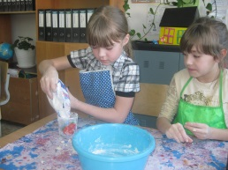
При использовании мелкой соли «Экстра», тесто однородное, ровное, гладкое.
При использовании соли грубого помола тесто получается рыхлое, с визуальным проявлением кристаллов соли. При лепке изделия из такого теста соль высыпается.
Вывод: качество теста зависит от качества соли. Для того, чтобы изделия имели ровную, гладкую поверхность, соль лучше использовать самую мелкую “экстра”. Соль грубого помола легко размельчить в кофемолке, но лучше ей не пользоваться.
2.2 Количество муки и воды
Предположение: количество муки и воды влияет на качество теста.
В ходе эксперимента мы приготовили 3 порции теста:
- одну порцию изготовили с 0,5 стаканом воды и 3 стаканами муки;
- вторую порцию изготовили с 1 стаканом воды и 1 стаканом муки;
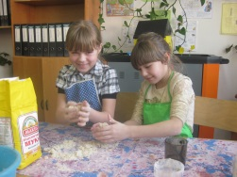
- третью порцию изготовили с 0,5 стаканами воды и 2 стаканами муки.
Результаты:
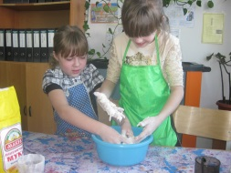
Первая порция - тесто рассыпчатое, крошится.
Вторая порция – тесто липкое, жидкое.
Третья порция – тесто пластичное, не липнет к рукам.
Вывод: качество теста зависит от количества муки и воды.
2.3. Качество муки
Предположение: качество муки не влияет на качество теста.
В ходе эксперимента мы приготовили 3 порции теста:
- одну порцию изготовили из ржаной муки;
- вторую порцию изготовили из пшеничной муки высшего сорта;
- третью порцию изготовили, смешав ржаную и пшеничную муку.
Результаты:
Первая порция - тесто твердое, плохо поддается лепке.
Вторая порция – тесто пластичное, не липнет к рукам.
Третья порция – тесто пластичное, не липнет к рукам, цвет темнее, чем из муки высшего сорта.
Вывод: качество теста зависит от качества муки. Лучше использовать пшеничную муку высшего сорта, в которых нет эмульгаторов, разрыхлителей и других добавок. Изделия из ржаного теста труднее поддаются сушке, и из него не выполнить наиболее утонченные элементы – в лепке оно твердовато. Но смешивать пшеничную муку и ржаную допускается.
2.4. Цвет
Предположение: красить тесто можно только красками.
В ходе эксперимента мы приготовили 3 порции теста:
- одну порцию покрасили гуашью, добавив ее при изготовлении теста;
- вторую порцию изготовили с добавлением пищевых красителей;
-третью порцию изготовили с добавлением натуральных красителей (сок моркови, свеклы, кофе)
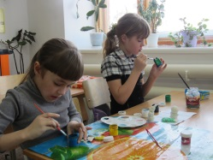
- четвертую порцию изготовили без добавления красителей.
Результаты:
Все порции теста окрасились в нужный нам цвет. Белое тесто мы окрасили после сушки изделия красками.
Вывод: красить тесто можно разными красителями. Для того чтобы солёное тесто стало цветным, можно добавить в него пищевые красители, гуашь, сок моркови, свёклы, какао, кофе и т.д.

Выводы: для изготовления изделий из соленого теста необходимо соблюдать определенные технологии.
В ходе исследования мы создали «Полезные советы по изготовлению поделок из соленого теста»

3. Технология изготовления поделок из соленого теста
Изготовление поделок из соленого теста требует аккуратности и терпения, а также творчества. Для того чтобы сделать тесто, надо взять много соли. Тогда поделка не испортится. Можно лепить поделки из белого теста. Потом высушить и покрасить. А можно тесто разделить на несколько частей и каждую часть сразу покрасить, а потом лепить поделки и сушить.
3.1.Для работы нам потребуется:
- мука пшеничная – 2 стакана (400 мг)
- соль мелкая – 1 стакан (200 мг)
- вода теплая – 100 мг
- миска
- кисточки
- краски (гуашь или акрил)
- клей ПВА.
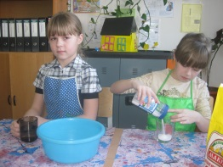
В тесто добавляют и другие компоненты. Это могут быть крем для рук (1 столовая ложка) или растительное масло (1 столовая ложка), сухой обойный клей (1-2 чайные ложки) для придания изделию прочности, просеянный крахмал (1 столовая ложка) для пластичности.
3.2. Готовим тесто:
Тесто готовить несложно. Для этого необходимо:
1.Посыпать стол мукой.
2.Взять глубокую миску, налить в нее воду, всыпать соль, размешать до растворения кристаллов.
3.Постепенно всыпать просеянную муку и вымесит, добиваясь однородности и эластичности массы.
4. Прежде чем начать лепить, размять в руках кусочек теста.
Мишка
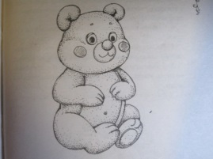
- Возьмем кусок темно-коричневого теста и разомнем его в руках и вылепим туловище мишки с лапками.
- Из того же теста вылепить голову, ушки и носик.
- Соединить полученные детали с помощью зубочистки, а также клея.
- Из лепешек белого и черного теста сделать глазки и наклеить их на мордочку.
- Из розового теста сделать 2 небольшие лепешки и налепить их на щечки.
- Ножиком сделать мишке ротик, бровки, пупочек, обозначить коготки на лапках.
- Высушить изделие в духовке.
Снеговик
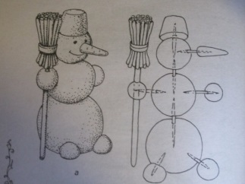
1. Скатать 3 шарика разного размера. Соединить их с помощью зубочисток.
2. На голову снеговика «надеть» ведро – большую пробку в форме усеченного конуса от пузырька или от зубной пасты. Можно сделать ведро из теста.
3. Присоединить нос-морковку с помощью спички.
4. Скатать маленькие шарики-глаза и прилепить их к лицу.
5. С помощью ножа сделать снеговику рот.
6. Скатать руки и ноги в форме шара и прикрепить их к туловищу, воспользовавшись спичками.
7.Сделать метлу из тонких полосок теста и тонкой палочки и присоединить ее к снеговику.
После сушки изделие покроем акварельными или перламутровыми акриловыми красками. Для того чтобы изделие было долговечным можно покрыть его несколькими слоями бесцветного лака по дереву.
Из соленого теста мы изготовили много различных поделок. Но наша коллекция будет пополняться и дальше (Приложение 2)

Заключение
В ходе исследовательской работы мы выяснили, что лепка - любимое и увлекательное занятие детей и многих взрослых: помимо удовольствия она приносит и неоценимую пользу для здоровья тела и души.
Соленое тесто в последние годы стало очень популярным материалом для лепки: оно очень эластично, его легко обрабатывать, изделия из него долговечны, а работа доставляет радость и удовольствие. Соленое тесто – чудесный материал для работы, пластичный, мягкий, интересный. Лепка из соленого теста способствует развитию творчества, развивает воображение, мелкую моторику.
Обязательно условие при изготовлении поделок из соленого теста – соблюдение пропорций.
Нам нравится то, что мы делаем. Мы надеемся, что наша коллекция будет пополняться новыми изделиями из соленого теста. Точно знаем, что настенные украшения, забавные игрушки, сувениры сделают наши дома непохожими на другие, наполнят уютом и душевным теплом. Также надеемся, что родным и друзьям приятно получать от нас сувениры выполненные нами.
В заключении хотим дать самый главный совет: изделия, сделанные своими руками, принимают на себя нашу энергетику, поэтому садиться за работу нужно всегда только в хорошем настроении!

Список литературы:
Зимина Н. В. Шедевры из соленого теста [Текст] / Н. В. Зимина. – М.: ООО ТД «Издательство Мир книги», 2010. - 192 с. – ISBN 978-5-486-03272-1
Скребцова, Т. О. Мини-картины, панно фоторамки из соленого теста [Текст] / Т. О. Скребцова, Л. А. Данильченко. – Ростов-на-Дону «Феникс», 2008. – 220 с. – ISBN 978-5-222-14270-7

Приложение 1. Полезные советы
Тесто может быть крутым или мягким в зависимости от количества воды, если тесто крошится – добавь воды, если прилипает к рукам – добавь муки.
Чтобы тесто стало нежным и еще более пластичным, можно добавить столовую ложку клея ПВА.
Если после занятий лепкой у тебя еще останется тесто, то храни его в холодильнике, в полиэтиленовом пакете.
Муку лучше использовать пшеничную высшего сорта, в которых нет эмульгаторов, разрыхлителей и других добавок. Изделия из ржаного теста труднее поддаются сушке, и из него не выполнить наиболее утонченные элементы – в лепке оно твердовато. Но смешивать пшеничную муку и ржаную допускается.
Воду в тесто добавляют понемногу.
Соль должна быть мелкой и однородной. Не следует применять йодированную соль. Если под рукой соль грубого помола, ее можно измельчить в кофемолке. Излишек соли может придать тесту ломкость и хрупкость, а после сушки на изделии могут появиться трещины.
Тесто можно окрасить пищевыми или натуральными красителями: какао-порошок, свекольный сок и другие. Готовые изделия раскрашивают либо масляными, либо водорастворимыми красками (гуашь, акварель, акрил).
Если вы работаете с несколькими цветами теста, то вы легко можете сделать из них новые тона. Для этого просто нужно перемешать между собой кусочки теста разного цвета.
Для закрепления красок и защиты изделий от влаги используются прозрачные художественные или мебельные лаки.
Части поделки из соленого теста хорошо прилипают друг к другу, но желательно место соединения предварительно смочить водой. Это можно сделать с помощью небольшой кисточки.
Необходимо отметить, что изделия из соленого теста довольно тяжелые (плотные), что не позволяет создавать композиции крупных размеров. Поэтому объемные композиции и панно не должны быть очень большими.

Приложение 2. Коллекция наших работ.

